MEDIENINFORMATION | August 2022

MFH Wannenthal Areal Horgen, CH

Neubau eines Altbaus
Auf dem Areal der ehemaligen Fensterfabrik Wannenthal ist eine Überbauung entstanden, die als Hommage an den vorherigen Industriebau erdacht ist. Sie schafft damit loftartige Wohnverhältnisse in offenen Grundrissen. Janisol Arte Stahlprofile unterstreichen hier den industriellen Charakter und ergänzen ihn um zeitgemässen Komfort und Funktionalität.
Wenige Schritte vom Horgener Dorfkern am Zürichsee entfernt schlummerte über Jahre die Industriebrache der Fabrik Wannenthal weitgehend ungenutzt vor sich hin. Im Zentrum des Geländes stand das 1920 erbaute dreistöckige Fabrikgebäude in der klassischen Backsteinoptik seiner Zeit. Es war umgeben von einigen gewerblichen Nebengebäuden und Zwischenräumen, die sporadisch als Lager- und Parkplatz genutzt wurden. Das gesamte Quartier war um die Jahrhundertwende mit dem Wachstumsschub der Seidenindustrie im Ort entstanden. Die kleine Fabrik war der letzte Zeuge der industriellen Vergangenheit des Neudorf-Quartiers, das heute vor allem als Wohnquartier dient, und besass damit auch einen identitätsstiftenden Wert.
Doch schliesslich sollte auch das Wannenthal-Areal wieder aktiv genutzt und revitalisiert werden. Bereits der erste Vorstoss in 2006 sah vor, hier ebenfalls neuen Wohnraum entstehen zu lassen und dafür das geschützte Fabrikgebäude zu sanieren und umzugestalten. Die Baufälligkeit des Baus führte jedoch einige Zeit später dazu, es aus dem Inventar der schützenswerten Bauten zu entlassen und zurückzubauen.

Enge Gestaltungsvorgaben
Unterdessen sind zwei komplett neue Backsteinbauten an die Stelle der alten Gemäuer getreten. Die beiden Mehrfamilienhäuser «Werk 1» und «Werk 2» wurden von Kaspar Partner Architekten als modernes Wohnangebot im industriellen Gewand konzipiert. Zusätzlich betteten die Architekten die Häuser in eine aufwendig konzipierte Umgebungsgestaltung ein.
Die Gestaltungsvorgaben für die Überbauung waren aufgrund der historischen Situation eng gesteckt. Die Architekten waren vor die grosse Herausforderung gestellt, etwas ganz Neues als historisch gewachsen wirken zu lassen und dabei attraktive Wohnungen zu schaffen. Daher entstanden die Neubauten in enger Anlehnung an den vormaligen Industriebau. Auf diese Weise sollen die Vorzüge der alten Fabrik-Struktur mit ihrer hohen Identität und räumlichen sowie baulichen Qualitäten wieder aufleben. Innen resultiert das Konzept in Lofts mit teils überhohen Räumen von drei Metern und mehr. Dazu kommen grosszügige Loggias und Balkone sowie bei Werk 1 eine weitläufige Dachterrasse mit Panoramablick. Die Ästhetik der offenen Grundrisse ist geprägt von Sichtbetonflächen, verputztem Mauerwerk in Weiss, und den teils bodentief ausgebildeten, speziell angefertigten Stahlfenstern.

Fenstergeprägte Fassade
Die speziell angefertigten Fenster sind auch das verbindende Glied zur äusseren Erscheinung des Baus. Auf die Struktur der Fassade legten die Architekten besonders viel Wert. Wie das alte Fabrikgebäude erhielt auch der Neubau ein sichtbares Einsteinmauerwerk aus Klinker als Vollsteine gemauert mit einem gleichmässigen Raster aus grossen Sprossenfenstern. Die charakteristischen Fenster bestehen aus Stahl mit durchgehenden Sprossen in minimalen Ansichtsbreiten, bei Werk 1 weist jede einzelne Scheibe eine Grösse von 419 x 531 Millimetern bei einem Gewicht von 7 Kilogramm auf. Die Profile besitzen eine mattschwarz pulverbeschichtete Oberfläche.
In ihrer Beschaffenheit und Anordnung wirken die Fenster optisch wie historische Elemente, entsprechen funktional allerdings den heutigen Anforderungen an Technik und Effizienz. Dafür setzte die Wüst Metallbau AG auf die Stahlprofile von Janisol Arte 2.0. Andreas Allenbach, Leiter Verkauf und Mitglied der Geschäftsleitung sagt: „Das Projekt verdankt seine Charakteristik den Stahlfenstern von Jansen“. Diese ermöglichen es, den gewünschten rauen Industrielook zu realisieren, dabei aber eine moderne Wohnatmosphäre mit hohem klimatischem Komfort zu schaffen.
Dafür sorgen an den insgesamt 38 Fenstern zum einen die Janisol Profile mit einem u-Wert bis 2.7 W/m2K zum anderen die eingebrachten 3-fach Isolierglasscheiben mit einer Gesamtstärke im Verbund von 40 Millimetern (u-Wert 0.6 W/m2K). Als Sonnenschutz für die grosszügigen Glasflächen fungieren in die Fassade integrierte Vertikalstoren.
Basierend auf den historischen Strukturen der Fabrik entstand eine Hommage, die heute 26 aussergewöhnliche Loftwohnungen und drei Ateliers umfasst.

BAUTAFEL:

Bauherrschaft: Oetiker Schweiz AG, Horgen
Architektur: Architekten Kaspar Partner, Zürich
Metallbau: Wüst Metallbau AG, Altstätten
Produkte: Janisol Arte 2.0

Text: Nicola Schröder, Conzept-B Zürich
Fotos: Zeljko Gataric

Ansprechpartner für die Redaktionen:

Gerald Brandstätter, Conzept-B GmbH
Anemonenstrasse 40d
CH-8047 Zürich
Tel.: +41 (0)43 960 07 70
Mail: gbrandstaetter@conzept-b.ch

Jansen AG
Anita Lösch
Industriestrasse 34
CH-9463 Oberriet SG
Tel.: +41 (0)71 763 99 31
Fax: +41 (0)71 763 91 13
Mail: anita.loesch@jansen.com

BILDÜBERSICHT (Auswahl):

Die redaktionelle Nutzung der Bilddaten ist an den vorliegenden Objektbericht gebunden.

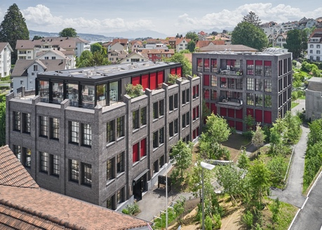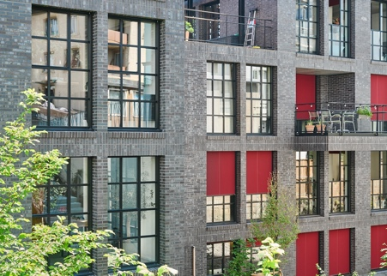
Bild 1und 2
Um etwas ganz Neues als historisch gewachsen wirken zu lassen, entstanden die Neubauten in enger Anlehnung an den vormaligen Industriebau.

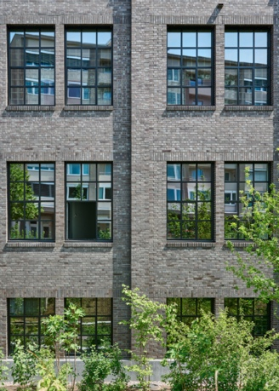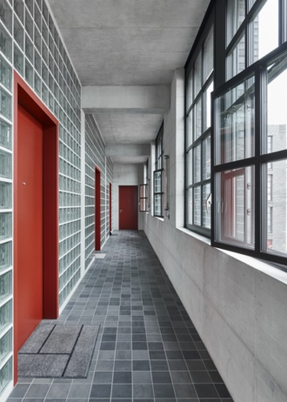
Bild 3 und 4
Die speziell angefertigten Fenster aus Janisol 2 Profilen sind das wichtigste Verbindungsglied zwischen innerer und äusserer Erscheinung des Baus.

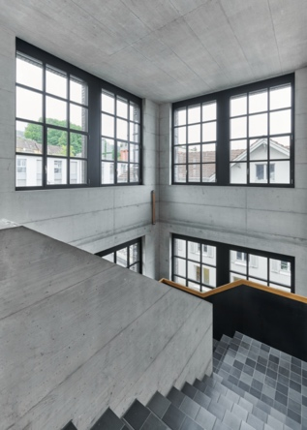
Bild 5
In ihrer Beschaffenheit und Anordnung wirken die Fenster optisch wie historische Elemente, entsprechen funktional allerdings den heutigen Anforderungen an Technik und Effizienz.

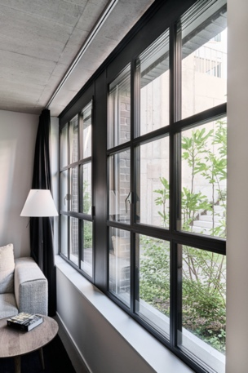
Bild 6
Die Janisol 2 Profile ermöglichten es, den gewünschten rauen Industrielook zu realisieren, dabei aber eine moderne Wohnatmosphäre mit hohem klimatischem Komfort zu schaffen.

